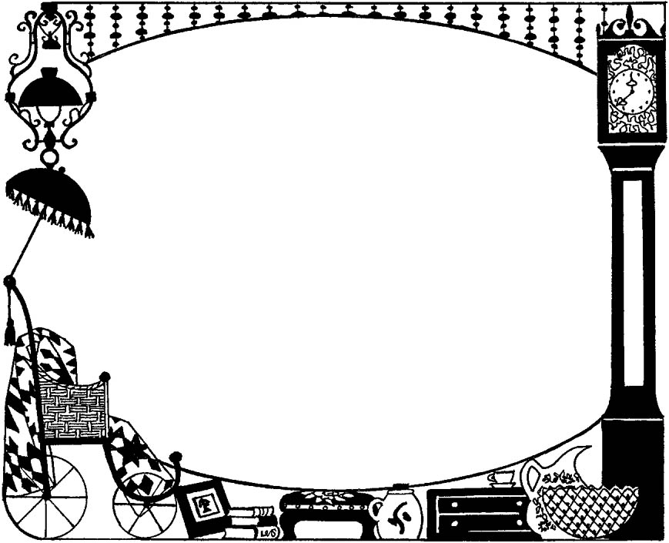
ועל דרך החיוב: " בעשרה מאמרות נברא העלם. המאמר החמישי הוא " יהי מאורות ברקיע השמים", כנגד הדיבור החמישי :כבד את אביך ואת אמך". אביך הוא השמש ואמך הירח... שכל המכבד את אביו ואמו הקב"ה מאיר לו בעולם הזה ובעולם הבא" ( הזוהר הקדוש ויקרא יב)

כיבוד הורים –- הבטחה לחיים

" כל המבקש ימים ושנים, ועושר ונכסים וחיים בעולם הזה, וחיים ארוכים לעולם הבא שאין לו סוף, יעשה רצון אביו שבשמים ורצון אביו ואמו" ( תנא דבי אליהו רבא, פרשה כד')

" שעל ידי שתכבד אב ואם ותחשוב שהחיים טובים, כן ייטב לך באמת" מלב"ים פרשת ואתחנן)
" בזמן שאדם מצער את אביו ואת אמו, אמר הקב"ה: יפה עשיתי שלא דרתי בינהם, שאלמלא דרתי ביניהם ציערוני" ( קידושין לא, א)
" בזמן שאדם מכבד את אביו ואת אמו, אמר הקב"ה : מעלה אני עליהם כאילו דרתי ביניהם וכבדוני"
כיבוד הורים – הבטחה לחיים
שיעור הרחבה לתורה , עשרת הדברות
פתיחה:
ש. מה הייתן מוכנות לעשות בשביל הבטחה לחיים טובים יותר? איכותיים יותר? הצלחה בתחום זה או אחר? ישועה כלשהי?
עד כמה הייתן מוכנות להשקיע בדבר שיבטיח לכם עושר ואושר , נכסים, שמחה, הצלחה? כמה הייתן מוכנות לשלם בשביל זה?
כולנו היינו מוכנות לשלם הון רב, לתור ולחפש שעות וימים סוד לחיים טובים יותר. מעשה או חפץ שייתן מענה לחיים ארוכים ומאושרים. לא היינו בוחלות בשום אמצעים. היינו מוכנות להשקיע, להתאמץ, להזיע, לנסות שוב ושוב, ולו בשביל שנוכל להשיג הבטחה לחיים כאלו.
והנה ממש מתחת לאף יש לנו מצווה יומיומית, יקרה וחשובה שיכולה להבטיח לנו את כל אלו ויותר: " אוכל פרותיהן בעולם הזה והקרן קיימת לו לעולם הבא" ( מסכת שבת) ומהי אותה מצווה? – מצוות כיבוד הורים.
גוף השיעור:
" כל המבקש ימים ושנים, ועושר ונכסים וחיים בעולם הזה, וחיים ארוכים לעולם הבא שאין לו סוף, יעשה רצון אביו שבשמים ורצון אביו ואמו" ( תנא דבי אליהו רבא, פרשה כד')

בעשרת הדברות בפרשת ואתחנן ( דברים ה, טו) כתוב: "כבד את אביך ואת אמך... למען יאריכון ימיך ולמען ייטב לך על האדמה אשר ה' אלוקיך נותן לך". התורה מבטיחה לנו חיים טובים בעולם הזה ובעולם הבא, וכן "יאריכון" על דרך ארוכה ומרפא, כלומר חיים בריאים יטיותר בזכות קיום מצווה יקרה זו.
פעמים רבות, עמוק בלב, לא תמיד אני מבינה למה ההורים שלי דורשים, עושים, מבקשים, כך או אחרת. לפעמים אפילו יש לנו טענות או השגות עליהם. בגיל יותר מבוגר יש חלילה שממש מאשימים את ההורים בצורת החינוך, או הגדילה שלהם כתוצאה לחחיים או קשיים שיש להם בדרך.
אם אמא שלי הייתה יותר מסכימה לי... – הייתי יותר מצליחה.
אמא שלי לא מרשה .... – ברור שיהיה לי יותר קשה מאחרת.
אני מפונקת – כי אמא שלי חנכה אותי כך... וכו'.
המלבים מציע לנו חידוש עצום כדי לתקן את הקשיים: כיבוד הורים.
" שעל ידי שתכבד אב ואם ותחשוב שהחיים טובים, כן ייטב לך באמת" מלב"ים פרשת ואתחנן)

מי שמכבד הורים , ונלמד שהעיקר הוא במחשבה, ממילא קיבל סדנא חינם להפוך את חייו לטובים יותר.
למדנו מדוע נסמכה מצוות שבת לכיבוד הורים. ישנה עוד סיבה. במצוות שבת אנו מקפידים על קלה כבחמורה. אנחנו לומדים, חוזרים, משננים וחוזרים תדיר על ההלכות שמא נכשל.
אבל במה שונה מצוות כיבוד הורעם משמירת השבת? שתיהן כתובות זו אחר זו. איך ייתכן שדווקא במצווה חשובה זו אנו מרשים לעצמינו יותר...
אמר האדמור מזוועיהיל: " כל פסיעה שאדם פוסע עבור הזולת – חוסך בכך אלף אלפי פסיעות עבור עצמו". אם חשבנו שמצוות כיהבוד הורים היא רק כדי " לעשות טובה" להורים שלנו שיהיו מרוצים ושמחים – עדיין לא טעמנו את מתיקותה ולא הבנו איזה אוצר בלום מונח כאן בשבילנו!
עם כל הקושי שבמצווה זו, כיבוד הורים מיישרת את אורחותי, מידותי, ומביאה אותי להיות אדם טוב ושמח יותר.
קרה לכן פעם שהייתה לכן הפסקת חשמל בבית? מה עשיתם? רצים לארון חשמל ומרימים את הפיוז. אך, מה יקרה אם ינתקו את הכבל הראשי של אספקת החשמל? לא יעזור להרים את כל הפיוזים. פשוט לא יהיה חשמל.
" מקלל אביו ואמו – ידעך נרו באישון חושך" ( משלי כ,כ) – מי שמתרשל במצווה זו ומתיחס להוריו בזלזול , מנתק חלילה את הכבל הראשי של החשמל ועלול להגיע לישיבה בחושך ובאפלה.השפע שהיה צריך להיות מנת חלקו ילך וידעך ולבסוף יכבה.
ועל דרך החיוב: " בעשרה מאמרות נברא העלם. המאמר החמישי הוא " יהי מאורות ברקיע השמים", כנגד הדיבור החמישי :כבד את אביך ואת אמך". אביך הוא השמש ואמך הירח... שכל המכבד את אביו ואמו הקב"ה מאיר לו בעולם הזה ובעולם הבא" ( הזוהר הקדוש ויקרא יב)

מי יכולה לומר לי מה זה אומר בעצם לכבד הורים? אסור לשבת בכסא של אבא, אסור לסתור את דבריו, לטפל בהם, לתת להם לשתות וכו'. כמאמר הגמרא הידועה " איזהו מורא, ואיזהו כיבוד – מורא לא יעמוד במקונו ולא יושב במקומו ולא סותר את דבריו ולא מכריעו. כיבוד – מאכילהו ומשקה, מלביש ומכסה, מכניס ומוציא". ( קידושין לא', ב)
במקור נוסף ( פאה ג, ב) מוסיפים לנו כי יש מציאות שאדם יאכיל את אביו מיטב מעדנים וסופו שיורש גהנום. ואילו יתכן אדם שיגרום לאביו לעבוד קשה, ודווקא יורש גן עדן. איך יכול להיות? יש לכן רעיון למה?
אלא, יש שמאכיל אביו תרנגולים מפוטמים אך עונה לאביו בזלזול ומדבר אליו בגסות – יורש גהנום. ויש אדם שאביו מצווה למלך לדין ומבקש מאביו לעבוד קשה במקומו – והוא ילך לגזרת המלך ואביו יינצל. ממילא יורש גן עדן.
ולכן מה נוכל ללמוד מכך? האם כיבוד הורים זה מעשה טכני בלבד? לא. כיבוד הורים זה לא איך לדבר או מה לעשות אלא משהו עמוק הרבה יותר.
לרבי טרפון הייתה אמא, שכל אימת שרצתה לעלות למיטתה – היה מתכופף ומעלה אותה, וכל אימת שהייתה יורדת, ירדה עליו. פעם אחת אמו של רבי טרפון ירדה לטייל לתוך חצרה בשבת ונקרע סנדלה. הלך רבי טרפון והניח את שתי כפות ידיו תחת פרסותיה והייתה מהלכת עליהן עד שהגיעה למיטתה. ( קידושין לא, ב)
מעשה זה נראה לנו מאד תמוה. מדוע לא הניח רבי טרפון שרפרף שעליו תוכל לרדת אמו? מדוע בחר דווקא להתכופף כדי שהיא תעלה עליו? וכן מדוע היה צריך שתדרוך עליו ולא הניח מחצלת ?
המורה מציירת פירמידה על הלוח . בעולם שלנו בנוי כפירמידה. מי נמצא בשפיץ? הקב"ה, מתחתיו ההורים שלנו שהם השליחים שלו, ואנחנו הילדים – בתחתית הפירמידה.
מצוות כיבוד הורים היא לא איך מדברים ומה עושים. זה ממילא. אבל המהות האמיתית היא שאנחנו הילדים מסתכלים אל ההורים מלמטה ללמעלה.. הם החשובים, החכמים, המבינים, היודעים, ואני- מסתכלת עליהם מהמקום האמיתי שלי, מלמטה.
אם רבי טרפון היה מוצא פתרון אחר , היה מראה שהוא החזק, הצעיר, הבריא, החכם, ואילו אמו היא בעמדת " מלמטה" – חלשה ונזקקת. רבי טרפון הוא סמל ליהודי שמכבד הורים.עשה פעולות שישאירו אותו בתודעה שהוא – מלמטה.
לכבד הורים פרושו – להביט מלמטה. ( להרחיב ולפשט לחיי הבנות)
מסופר על אמו של הרבי מליובאוויטש , שרצתה להגיע לחתפילת יום כיפור בבית מדרשו ה 770, אך מכיוון שגרה בריחוק של כמה רחובות, הציע לה הרבי שתישן בחדר היחידות שלו, שהיה ממש כקודש הקודשים ואיש מעולם לא נכנס אליו סתם. כששאל המזכיר היכן להניח את נעליה, מפאת קדושת המקום, אמר לו הרבי, ממש כרבי טרפון, " על השולחן שלי".
ידוע שמצוות כיבוד הורים נכתבה בצד הדברות ששיכות לבן אדם למקום. איך מצווה זו קשורה למצוות אלו? והרי נראה לנו שזה בן אדם לחברו? אלא 3 שותפים לאדם, הקב"ה אביו ואמו.
רבי יוסף כאשר היה שומע את קול רגלי אמו היה אומר : " אקום מפני השכינה שבאה".
היחס שלנו אליהם צריך להיות כאל צדיק עצום! כמו אל מלך! לא יחס אנושי של הגיון ושכל! ולכן אסור לי לקרוא בשמם, בדיוק כמו שאסור לנו לומר את שמו של ה'.
זוכרות את יוסף במצרים? מה היה מעמדו? שליט! משנה למלך! וכשאביו יעקוב מגיע האיך קיבלו? יצא יוסף עם כל הפמליה המלכותית שלו לקבל את פני אביו – כי כשזה כיבוד הורים – לא משנה מי ההורים שלי ולא משנה באיזה עמדה אני – ההורה הוא תמיד המלך! ( הורים שהם עוברים עברות וכו – לא צריך להכנס לזה כי זה לא המקום שלי כבת לבקר אותם, זה ממש אסור, זה לא העסק שלי כבת. אני לא חייבת להסכים או להדמות. אך אסור ואסור להיות בעמדת המבקר)
וזהו הפרוש הנפלא של " לא יעמוד במקומו" – כי לעולם לא אהיה במקומו. אסור לי לדון אותם או לשפוט אותם לא משנה מה.
האם יש שיעור למצוות כיבוד הורים? עד היכן מצווה זו? ונבאר – האם יש שיעור לכבוד שאתן להקב"ה? וודאי שלא! כך מצוות כיבוד הורים היא אין סוף!
כיבוד הורים – מדד ליראת שמים. רק אם נדע לכבד הורים נוכל " ואת שבתותי תשמורו" – לירא את ה' ולעבוד אותו. כי כשאני חיה באופן תמידי שאני מסתכלת על הפירמידה כלפי מעלה, ממילא אגיע לכיבוד ה'.
" בזמן שאדם מצער את אביו ואת אמו, אמר הקב"ה: יפה עשיתי שלא דרתי בינהם, שאלמלא דרתי ביניהם ציערוני" ( קידושין לא, א)
" בזמן שאדם מכבד את אביו ואת אמו, אמר הקב"ה : מעלה אני עליהם כאילו דרתי ביניהם וכבדוני"

יראת שמים ועבודת ה' נמדדות בסולם כיבוד ההורים שלי.
כיבוד הורים – שורשה הכרת הטוב ( לפרט...)
ולזכור שהשגחה פרטית זה גם מי הם הורי ןמה הם דורשים ממני. הכל מאתו יתברך, אמונה וביטחון.

